Februari 2026
Schooljaar 2025-2026

ALGEMEEN

Beste ouders/verzorgers,

Voorjaarsvakantie…. Ik kan niet wachten op het voorjaar waarin alles weer gaat groeien en bloeien.
Dit is een mooi bruggetje naar onze school, OdyZee is ook behoorlijk aan het groeien en bloeien. We hebben pas de audit gehad, uit het verslag blijkt dat we goed bezig zijn met zijn allen.

Alsof het is afgesproken, we hebben momenteel veel collega’s die zwanger zijn of als vader een kindje verwachten. De eerste baby’tjes zijn inmiddels al geboren.

Namens de collega’s wens ik jullie een hele fijne vakantie.

Groeten,

Rob Landa

🌸 Save the Date: SpringFair op 28 mei! 🌸
We zitten nog volop in de wintermaanden, maar het is nooit te vroeg om uit te kijken naar het leukste lente-evenement van OdyZee!
✅ Heerlijke foodtrucks
✅ Creatieve workshops
✅ Leuke kraampjes en activiteiten
📅 Datum: Donderdag 28 mei 2026
📍 Locatie: OdyZee locatie Kloetinge
Mis het niet – zet het alvast in je agenda!🎉Meer informatie volgt later.



SO

Nieuwsbericht MB

In MB hebben we afgelopen tijd gewerkt over het thema bijzondere bewoners. Hierbij hebben we het gehad hoe dieren, mensen en planten zich aanpassen aan de wereld om zich heen. En wat er gebeurt als deze dieren, mensen en planten dit niet kunnen; dan sterven ze uit. We hebben een eigen bijzondere bewoner nagetekend. Zijn ze niet leuk geworden?
Ook was het de week van de poëzie. Juf Marije van de bibliotheek kwam ons uitleggen wat een Elfje en een Naamgedicht was. Hiermee zijn we aan de slag gegaan. We hebben allemaal een eigen naamgedicht gemaakt over een dier en hierbij ook een tekening gemaakt.

Bericht uit CG3

Deze periode zijn we bezig geweest met het thema
‘dit stem ik’. Door de verkiezingen en het vormen van het nieuwe kabinet paste dit thema goed.



Er kwamen onderwerpen aan bod zoals discriminatie, seksisme en racisme en we spraken over het hebben van vooroordelen.

Begrippen als democratie en dictatuur kwamen natuurlijk ook aan de orde.

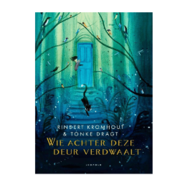

De voorleesboeken die hier goed bij pasten waren:
De club van lelijke kinderen van Koos Meinderts, Wie achter deze deur verdwaalt van Rindert Kromhout, en Spaghetti van Menetti van Cees Leibbrandt. Bij het eerste boek keken we de film ook en konden we het boek en de film mooi vergelijken.

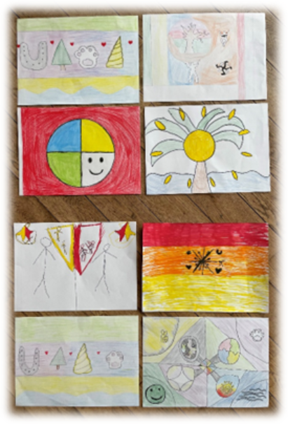
Met de serie Timmyland, waarin Tim den Besten een eigen land wil beginnen, leerden we verder over onze democratische rechtsstaat. Een interessante serie! De kinderen dachten na over het maken van hun eigen land, wat ze daarin zelf belangrijk zouden vinden en ontwierpen een eigen vlag daarbij. Daarna werd de vlag gepresenteerd en legden ze de symboliek ervan uit.
Door met allerlei stellingen te werken, oefenden de kinderen goed hun mening te verwoorden en vriendelijk/ rustig op iemand te reageren wiens mening anders is. Het verschil tussen een mening en een feit werd hierbij ook weer heel duidelijk.


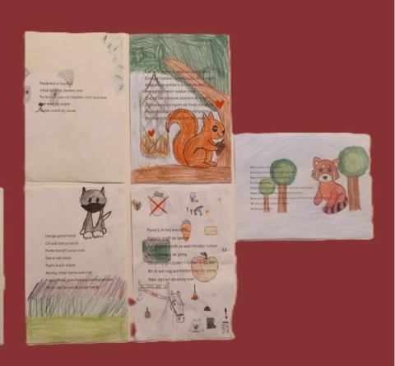

In het nieuwe jaar proostten we samen en praatten we over ‘voornemens en wensen’. In de klas staat nu een pot met wensen en voornemens van de kinderen. Af en toe pakken we er een papiertje uit en raden we samen van wie dit kan zijn en stellen daarna nog een paar vragen. Zo leren we elkaar weer wat beter kennen!

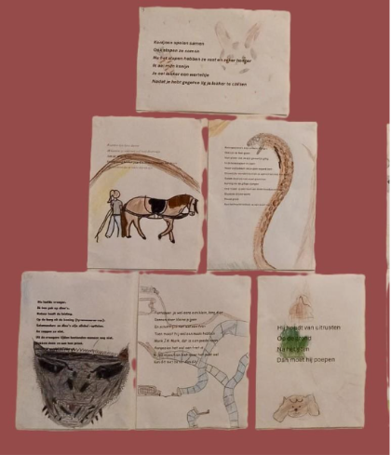
Rondom de week van de poëzie werd er veel aandacht besteed aan (ge)dichten; we hadden een gastles, leerden dat er niet alleen eindrijm is, maar ook beginrijm (Donald Duck, Handige Harry, Gierige Gerda)

We lazen verschillende gedichten en discussieerden over de betekenis ervan. De kinderen maakten zelf een naamgedicht over een dier, mét een illustratie!
Zijn ze niet mooi geworden?

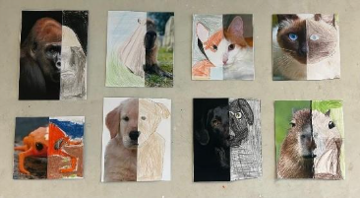

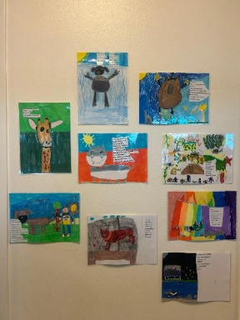

VSO
Donderdag 22 januari was onze Winter Hollywood Party in de gymzaal van Odyzee Kloetinge! Deze was weer een groot succes! Wat een gezelligheid, leuke muziek en lekkere hapjes en drankjes. We willen iedereen bedanken voor jullie komst en de fijne editie van het OdyZee schoolfeest. We hopen iedereen volgend jaar weer te zien!

Namens de werkgroep schoolfeest

Een bericht voor ouders/verzorgers van bovenbouwleerlingen van de locaties Kloetinge en Vlissingen.

Meer keuze tijdens de middagpauze in de bovenbouw
Na de voorjaarsvakantie starten we op de bovenbouwlocaties in Kloetinge en Vlissingen met een proefperiode voor een nieuwe manier om de middagpauze te besteden. Deze proefperiode loopt van maandag 23 februari t/m vrijdag 17 april.
Uit gesprekken met de leerlingenraad en uit een enquête blijkt dat veel leerlingen behoefte hebben aan meer keuze en afwisseling tijdens de pauze. Daarom gaan we onderzoeken hoe we leerlingen meer zelfstandigheid en keuzemogelijkheden kunnen geven, binnen duidelijke en veilige afspraken.
Tijdens de middagpauze (12.05–12.35 uur) kunnen bovenbouwleerlingen kiezen waar zij hun pauze doorbrengen. De mogelijkheden zijn:
· Het schoolplein
· Buiten het schoolplein
· Het aulalokaal
· Het stiltelokaal
Op alle locaties is toezicht aanwezig, behalve wanneer leerlingen ervoor kiezen het schoolplein/-terrein te verlaten. We verwachten dat alle leerlingen om 12.35 uur weer in het lokaal aanwezig zijn, klaar voor de volgende les.
Met deze nieuwe manier van pauzeren willen we werken aan meer verantwoordelijkheid en zelfregie bij onze leerlingen. Dit past bij onze visie op school als oefenplaats. Na de proefperiode wordt deze nieuwe manier geëvalueerd, en delen we de uitkomsten.

PERSONEELSZAKEN

Docent Femke Gardien gaat vanaf de voorjaarsvakantie met zwangerschapsverlof. Haar vervanger wordt Ad-Jan Houtekamer voor 3, 4 en 5 HAVO.

In Vlissingen zal hij de lessen voor 3T en 4T overnemen.
Daarnaast zal Tera Koops vervangen.

SO leerkracht Angela Meijer gaat vanaf de voorjaarsvakantie met zwangerschapsverlof. Haar vervangster wordt Leanne Looij en de ondersteuning wordt opgevangen door vaste collega’s.

Docent Yael Saaman is bevallen van een dochter.

GW-er Lisa Kool is bevallen van een zoon.

VAKANTIE/VRIJ

Voorjaarsvakantie: 16 t/m 20 februari 2026
Goede Vrijdag: 3 april 2026
Tweede Paasdag: 6 april 2026
Meivakantie: 20 april t/m 1 mei 2026
Bevrijdingsdag en dag ervoor: 4 - 5 mei 2025
Hemelvaartsdag en dag erna: 14 - 15 mei 2026
Tweede Pinksterdag: 25 mei 2026
Zomervakantie: 13 juli t/m 21 augustus 2026

Studiedag(en)
Houdt onze website in de gaten.

SO
2 april 2026
3 juni 2026
10 juli 2026

VSO
2 april 2026
2 juni 2026

Graag verwijzen wij u voor meer en actuele informatie naar onze website en naar onze facebook pagina OdyZee School-College.

